DIVULGAÇÃO CIENTÍFICA SOBRE REINO FUNGI EM CONTEXTOS INCLUSIVOS: EXPERIÊNCIAS DE EXTENSÃO UNIVERSITÁRIA

Julie do Socorro de Souza Rodrigues¹; Solange do Perpétuo Socorro Evangelista Costa²

¹ Graduanda em Licenciatura em Ciências Biológicas. Universidade Federal do Pará. julie.rodrigues@icb.ufpa.br.
² Doutora em Biologia Parasitária. Universidade Federal do Pará

RESUMO
A abordagem de temas científicos de forma acessível e lúdica representa uma importante ferramenta para promover a divulgação da ciência e a inclusão social em eventos de extensão universitária. Com o objetivo de despertar o interesse do público e disseminar informações sobre o reino Fungi, foi desenvolvido um modelo didático tridimensional e interativo sobre o maior ser vivo do mundo, o fungo Armillaria ostoye. O modelo, inicialmente apresentado como uma caixa fechada, revelava ao ser aberto estruturas representando o micélio, confeccionados com fios de barbante pintados. Essa abordagem permitiu aos visitantes visualizar e tocar nas estruturas fúngicas, proporcionando também uma experiência sensorial e dimensional às pessoas com deficiência visual, que puderam por intermédio da percepção tátil, sentir texturas e comprimentos dos fios, durante a explanação da expositora. A atividade integrou-se ao evento de exposição científica IV EXPOBIO, que teve a participação do Laboratório de Micologia/UFPA (LAMIC), cujo estande se apresentou com material da coleção didática micológica, modelos em biscuit, culturas de fungos, exemplares macroscópicos e observação de microestruturas ao microscópio óptico. A iniciativa evidenciou a importância de materiais didáticos táteis para promover a inclusão, além de estimular a curiosidade científica em crianças e adultos, que interagiram ativamente com os modelos expostos.
Palavras-chave: Divulgação científica. Micologia. Modelo didático.

Área de Interesse do Simpósio: Metodologias, geotecnologias, estatística, e divulgação (popularização da ciência).

- INTRODUÇÃO

O reino Fungi reúne organismos eucariotos, quimio-heterótrofos, dotados de parede celular composta por polissacadeos, tais como glucanas, mananas e quitina, desprovida de peptídeoglicano (Tortora, 2012). Abrange desde formas unicelulares, como as leveduras, espécies filamentosas, como os populares bolores a espécies macroscópicas, representadas pelos cogumelos, orelhas-de-pau, trufas entre outras.
Estes organismos não apenas se destacam pela grande diversidade e ampla distribuição, mas também pelo papel indispensável que desempenham nos ecossistemas naturais. Responsáveis pela decomposição da matéria orgânica e pela ciclagem de nutrientes, também oferecem diversas aplicações práticas na agricultura, na silvicultura, são utilizados na produção de alimentos e fármacos, atuam como bioindicadores ambientais e constituem ferramentas eficazes no controle biológico de pragas e doenças (Reece; Urry, 2015; Sadava, 2020).
A popularização da ciência ou divulgação científica envolve o emprego de processos e recursos técnicos voltados à comunicação de informações científicas e tecnológicas para o público em geral. Esse processo implica a tradução de uma linguagem especializada para uma linguagem acessível, de modo a ampliar o alcance e a compreensão dos conteúdos científicos por diferentes segmentos da sociedade (Albagli, 1996).
Ao diferenciar comunicação científica de divulgação científica Martins et al., (2022) explicam que comunicação científica se refere ao espaço “formal” para os cientistas abordarem seus achados, enquanto a divulgação é o canal mais “informal” e com menor controle dessa propagação. Ressaltam estes autores, que os países em desenvolvimento, emergentes, ou subdesenvolvidos, como o Brasil, estão entre os que mais necessitam de uma divulgação científica efetiva, no intuito de estimular a aprendizagem e o interesse da população sobre assuntos que podem impactar a sua vida.
A construção e o desenvolvimento do conhecimento exigem uma educação comprometida com a promoção da cultura científica nos centros educadores, e para isso, é essencial desenvolver ações que articulem os conteúdos disciplinares às habilidades específicas, considerando também os fatores externos, no processo de formação (Lordêlo, 2012). Nesse sentido, iniciativas sociais, políticas e institucionais devem atuar de maneira integrada, assegurando que a circulação das informações contribua efetivamente para o fortalecimento de uma cultura de divulgação científica.
Considerando-se a relevância ecológica, econômica e científica, o estudo dos fungos representa um campo muito rico para a divulgação deste reino tão diverso, tão participativo do cotidiano das pessoas e tão importante para manutenção do planeta, mas ao mesmo tempo pouco difundido junto à população e nos centros educacionais.
Nesta perspectiva, um exemplo interessante de ferramenta criativa para uma abordagem lúdica e interdisciplinar pode ser o fungo considerado como o maior organismo vivo do mundo, Armillaria ostoyae. Esse fungo, encontrado em florestas do Oregon, nos Estados Unidos, desenvolve extensas redes de micélio subterrâneo capazes de ocupar cerca de 965 hectares. Estima-se que esse fungo, com peso de centenas de toneladas, esteja em crescimento contínuo há mais de 1900 anos, o que o torna um impressionante marco biológico e um símbolo da grandeza do reino Fungi, muitas vezes ignorado (Reece; Urry, 2015).
Outro exemplo é o icônico cogumelo Amanita muscaria, um fungo com propriedades alucinógenas, e muito conhecido devido sua coloração vermelha vibrante e sua utilização na série de jogos da plataforma Nintendo, Super Mario Bros. O corpo de frutificação, denominado basidioma, começa como um micélio que se diferencia em uma pequena estrutura em forma de botão subterrâneo, que se expande até formar um basidioma adulto que pode ser visto acima do solo, o popular cogumelo (Madigan et al., 2016).
O presente trabalho apresenta a concepção, confecção e aplicação de dois materiais didáticos produzidos no âmbito de um projeto de extensão, para ser utilizado em uma ação de extensão universitária:1) um modelo tridimensional do fungo Armillaria ostoyae, explorando a ideia e informações sobre o maior ser vivo do planeta; 2) o “chapéu cogumelo”, um recurso performático para auxiliar na comunicação científica de forma lúdica e inclusiva. Ambos os materiais foram elaborados com o propósito de aproximar o público do universo dos fungos por intermédio da experiencia sensorial e da linguagem acessível.
2. METODOLOGIA
2.1 CONTEXTO DA AÇÃO
A presente ação extensionista foi desenvolvida durante a IV Exposição da Biodiversidade (EXPOBIO), evento institucional que busca divulgar projetos de ensino, pesquisa e extensão da Universidade Federal do Pará, com ênfase na acessibilidade e inclusão social. Neste contexto, os materiais produzidos foram apresentados no estande intitulado “Praticando a Microbiologia com Professores e Alunos da Educação Básica”, que reuniu grupos extensionistas da área de microbiologia, apresentando seus produtos. As atividades foram planejadas para promover a popularização do conhecimento sobre o reino Fungi de forma interativa, interdisciplinar e acessível, visando despertar o interesse científico de público diverso.
2.2 DESENHO METODOLÓGICO
O estudo adotou um desenho metodológico de natureza qualitativa, com foco na elaboração de materiais didáticos, na realização de mediação educativa e na análise das interações do público participante. A metodologia foi estruturada em três etapas: a) desenvolvimento dos materiais didáticos, com ênfase em acessibilidade, interação e baixo custo; b) implementação das atividades de mediação educativa durante o evento; c) observação sistemática das interações e respostas dos visitantes ao material e às explicações oferecidas.
Essa abordagem permitiu avaliar o potencial dos recursos produzidos para apoiar processos de divulgação científica em contextos inclusivos.
2.3 ELABORAÇÃO DOS MATERIAIS DIDÁTICOS
Os materiais foram elaborados artesanalmente, considerando a acessibilidade, sustentabilidade e reprodutibilidade. Dois recursos principais foram desenvolvidos:
- Modelo tridimensional de Armillaria ostoyae, construído a partir de uma caixa de papelão pintada e decorada de modo a representar o ambiente subterrâneo. Em seu interior, fios de barbante pintados e entrelaçados simbolizavam o micélio — estrutura somática dos fungos formada por hifas (figura 1). O material foi planejado para permitir exploração tátil, especialmente por pessoas com deficiência visual, favorecendo a percepção tridimensional e a compreensão do crescimento oculto dos fungos.
Figura 1 – Modelo didático Armillaria ostoyae. (a) caixa fechada mostrando o cogumelo. (b) caixa aberta mostrando os fios que representam o micélio.
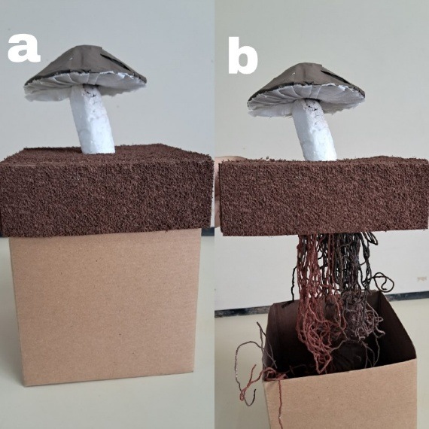
Fonte: Rodrigues, 2025.
- “Chapéu cogumelo”, inspirado em Amanita spp. O adereço foi confeccionado com EVA, tecido vermelho, papelão, jornais e cola quente, resultando em um elemento lúdico e visualmente atrativo. Foi produzido para utilização da extensionista, durante o evento, visando chamar a atenção e facilitar a aproximação dos visitantes, bem como reforçar a identidade visual das atividades.
  - APLICAÇÃO E MEDIAÇÃO EDUCATIVA
A ação educativa foi organizada em uma sequência de apresentação e descoberta. Inicialmente, a caixa fechada, contendo em sua parte superior um cogumelo era apresentada aos visitantes; em seguida, estes eram convidados a abrir a caixa e observar o micélio representado no interior. A equipe explanava sobre o ciclo de vida dos fungos, o crescimento subterrâneo de A. ostoyae e sua relevância ecológica. Paralelamente, a extensionista caracterizada com o chapéu cogumelo interagia com o público, incentivando perguntas e discussões espontâneas.
O público foi composto por crianças e adolescentes de escolas públicas, estudantes universitários e visitantes da comunidade. Cerca de 200 pessoas participaram da atividade.
2.5 AVALIAÇÃO DA EFICÁCIA DA ATIVIDADE PROPOSTA
A análise da atividade foi conduzida considerando-se a observação direta e feedback dos participantes, tais como reações dos visitantes, perguntas e comentários realizados espontaneamente durante a mediação, modos de interação com os materiais táteis, comportamentos indicativos de compreensão, tempo de permanência no estande e interesse demonstrado pelos diferentes grupos etários. Esses elementos foram observados com o objetivo de identificar o potencial dos materiais didáticos para promover engajamento, compreensão dos conceitos e acessibilidade na divulgação científica.
3. RESULTADOS E DISCUSSÃO
A micologia, ciência que estuda os fungos, é contemplada no ensino básico, de forma relativamente invisibilizada, sobretudo quando comparada aos conteúdos voltados à botânica e à zoologia (Rosa, 2019). Essa lacuna se manifesta não apenas pela baixa representação quantitativa do tema, mas também pela perpetuação de abordagens simplificadas ou desatualizadas, frequentemente baseadas em classificações antigas e desconectadas do cotidiano dos estudantes (Silva, 2019).
Embora a Base Nacional Comum Curricular (BNCC) proponha o protagonismo estudantil e incentive o desenvolvimento de competências científicas, tecnológicas e ambientais, há fragilidades evidentes quanto às orientações práticas para a inserção da micologia no currículo de forma efetiva (Brasil, 2018). A análise realizada por Pagliarini (2022), ao comparar livros didáticos às diretrizes da BNCC, evidencia essa carência: as menções ao Reino Fungi são reduzidas, concentrando-se quase exclusivamente na decomposição e sua importância ecológica, conteúdos abordados de maneira superficial no quarto ano do ensino fundamental. Essa limitação restringe o ensino à memorização de características gerais, sem promover uma compreensão ampla da diversidade fúngica, dos papéis ecológicos desempenhados por esses organismos ou de suas aplicações econômicas e biotecnológicas.
Nesse cenário, a literatura aponta para a necessidade de metodologias ativas e centradas no estudante, em contraposição aos modelos tradicionais, marcados pela exposição oral como estratégia predominante (Gomes, 2022; Scarpa; Campos, 2018). Metodologias que favoreçam a participação ativa dos discentes possibilitam o desenvolvimento de habilidades investigativas, bem como uma apropriação mais crítica e significativa dos conceitos científicos.
A experiência relatada no presente trabalho reforça tais pressupostos. Avaliando a interação e o retorno dos participantes, considera-se que o uso dos materiais didáticos propostos foi eficaz para a divulgação científica e para a promoção da inclusão e expressão de ludicidade. O modelo representando Armillaria ostoyae despertou evidente interesse do público, sobretudo pela informação de que o maior ser vivo do planeta é um fungo um fato científico aparentemente pouco abordado nos materiais didáticos tradicionais. Essa representação visual e tátil facilitou a compreensão de conceitos frequentemente abstratos, como a organização e a expansão micelial, contribuindo para superar dificuldades comuns na apropriação desse conteúdo quando apresentado apenas de forma teórica.
Ademais, a possibilidade de manipulação do material ampliou o caráter inclusivo da atividade, permitindo que participantes com deficiência visual interagissem ativamente com os expositores. Essa dimensão inclusiva reforça a importância do desenvolvimento e da utilização de materiais didáticos que atendam à diversidade de estudantes, tornando o ensino mais equitativo e alinhado às demandas contemporâneas da educação científica.
A aplicação do modelo tridimensional em um evento aberto ao público sugere seu potencial de transferência para o contexto escolar. A abordagem suscitou curiosidade e engajamento, indicando que recursos similares podem ser incorporados às práticas docentes da educação básica. Quando trabalhado em sala de aula, o exemplo de A. ostoyae possibilita discutir temas como expansão micelial, decomposição, interações ecológicas, conservação ambiental, entre outros, todos compatíveis com os objetivos previstos na BNCC.
Outro aspecto relevante diz respeito à utilização de figurinos lúdicos como estratégia de aproximação entre público e conteúdos científicos, favorecendo uma interação espontânea e prazerosa. A personificação do cogumelo Amanita (figura 2) foi um exemplo significativo dessa abordagem. O chapéu em formato de cogumelo funcionou como um instrumento de mediação simbólica e afetiva, atuando não apenas como elemento visual atrativo, mas como recurso didático capaz de estimular curiosidade e abrir espaço para o diálogo.

Figura 2 – Exposição do material didático: (a) performance com cogumelo Amanita, (b), (c), (d) apresentação e explanação do modelo didático Armillaria ostoyae junto ao público.
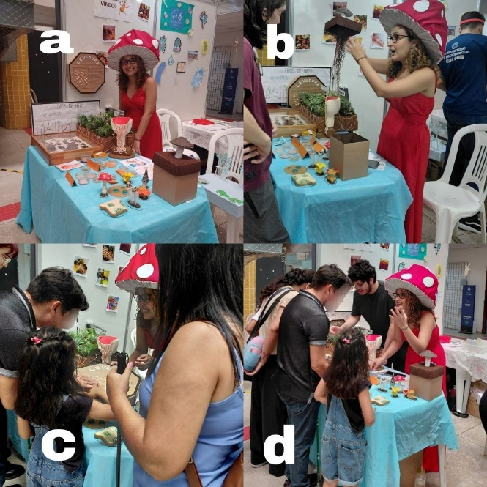
Fonte: Costa, 2025.
A presença do figurino demonstrou-se especialmente eficaz na interação com crianças, que se sentiram à vontade para fazer perguntas, tocar o material e iniciar conversas sobre fungos e seus papéis ecológicos. As fotografias, risadas e diálogos espontâneos registrados durante o evento evidenciaram o êxito da estratégia performática em aproximar ciência e imaginação. Esse processo contribuiu para a criação de um ambiente leve, acolhedor e participativo, favorecendo a construção de vínculos positivos com o conhecimento científico.
O uso de figurino lúdico mostrou-se um recurso promissor para tornar o aprendizado memorável, reforçando o potencial de metodologias criativas e interativas no ensino de Ciências, especialmente em temas, como a micologia, que historicamente recebe menor destaque.
Do ponto de vista pedagógico, os dois recursos foram ferramentas complementares na mediação do conhecimento. O modelo tridimensional favoreceu a compreensão cognitiva e visual ao permitir que os visitantes observassem, manipulassem e relacionassem estruturas fúngicas a conceitos científicos abstratos. Já o figurino lúdico funcionou como um mediador emocional e social, criando um ambiente descontraído que facilitou a aproximação do público, estimulou a curiosidade e ampliou a interação entre visitantes e mediadores.
Combinados, esses recursos transformaram o espaço expositivo em um ambiente de aprendizagem participativo, interdisciplinar e acessível a diferentes faixas etárias, consolidando-o como um contexto propício à construção coletiva do conhecimento.
Outro ponto relevante refere-se à simplicidade, ao baixo custo e à fácil reprodutibilidade dos materiais utilizados. A experiência demonstra que ações educativas de grande impacto podem ser executadas com recursos acessíveis, desde que acompanhadas de mediação qualificada e orientadas por intencionalidade pedagógica clara.
Nesse sentido, o projeto ressalta o papel das atividades extensionistas como espaços privilegiados para a inovação didática, a experimentação metodológica e a formação de educadores comprometidos com práticas inclusivas e com a popularização da ciência. Essas iniciativas mostram-se fundamentais para aproximar o conhecimento científico da sociedade e fortalecer o vínculo entre universidade, escola e comunidade.
4. CONCLUSÃO
Considera-se que a confecção e aplicação do modelo tridimensional de Armillaria ostoyae e do chapéu cogumelo foram estratégias eficazes para a divulgação científica e para ensino inclusivo de micologia. Os resultados observados durante a exposição como o elevado número de visitantes, o engajamento espontâneo, o aumento das perguntas realizadas e o interesse demonstrado por pessoas de diferentes faixas etárias, evidenciam que os materiais cumpriram o objetivo de aproximar o público do conteúdo proposto por meio de uma abordagem visual, tátil e lúdica.
A exploração do modelo tridimensional permitiu que os participantes compreendessem conceitos abstratos, como o crescimento micelial e a dimensão subterrânea dos fungos, o que se confirmou pelas reações de surpresa, pelas tentativas de relacionar o conteúdo ao cotidiano e pela permanência prolongada no estande. O impacto foi especialmente significativo entre pessoas com deficiência visual, que puderam acessar o conhecimento por meio da percepção tátil, e entre crianças, cuja interação foi ampliada pelo uso do chapéu cogumelo, que funcionou como mediador afetivo e social.
Dessa forma, conclui-se que a combinação de recursos tridimensionais e performáticos representa uma alternativa viável e de baixo custo para o ensino de microbiologia, fortalecendo a inclusão, o interesse científico e a compreensão conceitual. A ação extensionista demonstrou-se alinhada aos objetivos propostos e reforçou o potencial desses materiais para uso futuro em escolas e projetos educativos, ampliando seu alcance para além do evento.
Como limitação desta experiência, destaca-se a ausência de avaliação sistemática tanto da aprendizagem durante o evento quanto das ferramentas utilizadas, tendo em vista que a atividade ocorreu em um contexto pontual. Recomenda-se que estudos futuros implementem esses recursos em ambientes escolares formais, adotando instrumentos de avaliação que permitam mensurar sua efetividade a longo prazo e sua adequação a diferentes níveis de ensino.
REFERÊNCIAS
ALBAGLI, Sarita. Divulgação científica: informação científica para cidadania. Ciência da informação, v. 25, n. 3, 1996.

BRASIL. Base Nacional Comum Curricular. Brasília, 2018.

GOMES, R. Análise do processo de ensino e aprendizagem sobre os fungos em livros didáticos do ensino médio. Scientific Electronic Archives, v. 15, n. 5, 2022. Disponível em: https://scientificelectronicarchives.org/index.php/SEA/article/view/1542/1599. Acesso em: 20 out. 2025;

LORDÊLO, Fernanda Silva; DE MAGALHÃES PORTO, Cristiane. Divulgação científica e cultura científica: Conceito e aplicabilidade. Revista Ciência em Extensão, v. 8, n. 1, p. 18-34, 2012.

MADIGAN, M., T.; MARTINKO, J., M; BENDER, K., S., BUCKLEY, D., H., STAHL, D., A. Microbiologia de Brock. 14ª ed. Artmed Editora, 2016.

MARTINS, Allysson Viana; ROCHA, Juliana; FORTE, Vanessa. Divulgação científica e popularização do conhecimento nas redes sociais: produção e circulação dos conteúdos do projeto MíDIvulga do@ lab. midi. Disponível em: https://rebej.abejor.org.br/index.php/rebej/article/view/490. Acesso em: 07 dez. 2025.

PAGLIARINI, D., S., Desafios e estratégias de ensino do reino fungi na educação básica: contribuições de recursos didáticos. Tese (doutorado) – Universidade Federal de Santa Maria, Centro de Ciências Naturais e Exatas, Programa de Pós-Graduação em Educação em Ciências: Química da vida e saúde, RS, 2022; Disponível em: https://repositorio.ufsm.br/bitstream/handle/1/24367/TES_PPGQVS_2022_PAGLIARINI_DAIANE.pdf?sequence=1&isAllowed=y. Acesso em: 20 out. 2025;

REECE, Jane; URRY, Lisa; Biologia de Campbell. 10 ed. Porto Alegre: Artmed, 2015. Ebook.

RODRIGUES, J. do S. de S. Modelo didático Armillaria ostoyae. 2025. Fotografia produzida pela autora. Arquivo pessoal.

ROSA, Marcelo D.'Aquino et al. A Micologia como conteúdo da disciplina de Biologia no Ensino Médio: uma análise dos livros didáticos aprovados no PNLD-2018. Revista Thema, v. 16, n. 3, p. 617-635, 2019.

COSTA, S. P. S. E. Exposição do material didático. 2025. Fotografia produzida pela autora. Arquivo pessoal.

SADAVA, D. et al.. Vida: A Ciência da Biologia. 11 ed. Porto Alegre: Artmed, 2020;

SCARPA, D.; CAMPOS, L. Potencialidades do ensino de Biologia por Investigação. Estudos avançados, v. 32, n. 94, p. 25-41, 2018. Disponível em: https://www.scielo.br/j/ea/a/RKrKKvjmY7MX7Q5DChtvN5N/?lang=pt. Acesso em: 20 out. 2025;

SILVA, G. K. S. Análise do conteúdo de micologia em livros didáticos do ensino médio utilizados em escolas de referência de Vitória de Santo Antão-PE. 2019. 47 f. Monografia (Trabalho de conclusão de curso de Licenciatura em Ciências Biológicas). Centro Acadêmico de Vitória, Universidade Federal de Pernambuco, Vitória de Santo Antão, 2019.

TORTORA, Gerard J.; FUNKE, BREDELL R.; CASE, CHRISTIANE L. Microbiologia. 10a edição. Porto Alegre, 2012.

